第 1 次课教学整体设计
课 题 | 项目一：专业智能体训练（课点1：课程导学与AI概述、课点2：Coze平台入门）
授课时间 | 第 4 周 星期 （ 月 日） 第 - 节 | 课时 | 2
授课类型 | 理论课（√）实验课（ ）实训课（√）现场教学（ ）其它：
教学资源 | 挂图（ ） 模型（ ） 实物（ ） 多媒体（√） 其它：课件、学习通平台、Coze平台、豆包/DeepSeek/Kimi、办公智能体平台WorkBuddy体验环境
教学方法 | 讲授法（√） 讨论法（√） 案例教学法（√） 现场教学法（ ） 项目教学法（√）  其它：演示教学法、任务驱动法
教学目标（包括态度、知识、技能目标）
态度目标：
☆A1：认同国产AI技术自主创新的价值与战略意义，客观评估国产AI应用的价值与局限
知识目标：
★K1：阐述人工智能的基本概念与应用全景
☆K2：区分强AI与弱AI的能力边界
☆K3：了解Coze平台基本操作流程
★K4：阐述Coze人设—知识库—插件三大模块功能
技能目标：
★S2：完成“你好世界”智能体的创建与发布
教学重点：人工智能的定义与应用全景；Coze平台人设—知识库—插件三大模块功能。
教学难点：理解强AI与弱AI的能力边界；独立完成“你好世界”智能体的创建与发布。
课程思政元素：均引用近2年权威新闻报道，新闻截图与来源网址见教学过程步骤6、步骤8。
1.课点1——科技自信与技术自立：
结合2026年8月10日新华网《国产大模型改写全球AI调用版图》报道，全球模型聚合平台OpenRouter周度Token调用榜前五名全部为国产大模型，教师展示新闻截图并组织讨论，引导学生认识国产AI从“跟跑”到“领跑”，认同国产AI技术自主创新的价值与战略意义，达成态度目标A1；
2.课点2——家国情怀与国产平台自信：
结合2026年6月1日新浪科技《字节跳动AI智能体平台扣子Coze 3.0版本上线》报道，认识Coze（扣子）是国产企业字节跳动自主研发的AI智能体平台，树立选用国产平台、认同国产技术的自信，达成态度目标A1。
教学设计：
一、授课思路简述：
1.课前准备：提前下发学习手册，布置两项课前任务，全员完成、全员提交PPT：任务①《我与AI》——体验≥1个AI工具，结合专业列举≥3个AI应用案例并说明价值（含≥1个国产AI应用案例），调研自己平时如何使用AI，制作3-5页PPT；任务②《我的智能体初体验》——按学习手册《Coze入门指引》课前尝试创建“你好世界”智能体，允许不成功，记录过程与疑问，制作PPT。
2.第一小节（45分钟）·课点1：组织教学，检查课前任务提交→课程导入→明确目标→前测·212汇报，抽签2个小组代表汇报《我与AI》，教师点评→课程介绍，按为什么学、学什么、怎么学、怎么考→知识总结归纳提升“什么是人工智能”，含2026年新华网新闻思政融入。
3.第二小节（45分钟）·课点2：前测·212汇报，抽签2个小组代表汇报《我的智能体初体验》，教师点评，先动手后理论→任务一：创建“你好世界”智能体，教师演示4分钟＋学生实操限时9分钟，任务完成即抽签展示互评7分钟→任务二：智能体对话测试与优化，学生实操限时3分钟，任务完成即抽签展示互评5分钟→后测：分析题＋引申题→总结与作业。
4.节奏原则：小步伐、高频率、快反馈——每完成一个任务立即抽签展示互评，不做“三个任务做完再统一展示”；每45分钟至少一次抽签汇报；所有任务给定具体完成时间，按难度合理设计，任务一20分钟、任务二8分钟。
5.思政融入：课点1结合新华网2026年8月《国产大模型改写全球AI调用版图》，OpenRouter调用榜前五全为国产模型，课点2结合新浪科技2026年6月《扣子Coze 3.0版本上线》，均附新闻截图与来源网址，达成态度目标A1。
二、课堂训练内容安排（简明扼要说清课堂的主要双边活动，仅列示即可，详细内容在过程中阐述）：
（一）前测·212汇报（两小节各1次）
抽签2个小组代表汇报课前任务PPT——《我与AI》《我的智能体初体验》，汇报已学习内容、已建设内容、疑问与解决思路；按212做法，即每组汇报2分钟、互评1分钟、教师点评2分钟，现场给分，展示满分20分、点评满分18分，评价要点见教学过程步骤4。
（二）任务一：创建“你好世界”智能体（20分钟）
教师演示4分钟＋学生实操限时9分钟＋212展示互评7分钟；抽签2个小组代表现场展示，给分要点见教学过程步骤8。
（三）任务二：智能体对话测试与优化（8分钟）
学生实操限时3分钟＋212展示互评5分钟；抽签2个小组代表现场展示，给分要点见教学过程步骤8。
三、课后作业、推荐的参考书及网站：
（一）巩固性作业：
1.完成学习通在线测验（AI基本概念）；
2.完善“你好世界”智能体——优化人设提示词，完成≥3轮对话测试并记录效果，写入学习手册；
3.结合课堂思政内容，查阅近2年国产AI大模型新闻报道1篇，写100字科技自信主题短评，提交至学习通。
4.使用WorkBuddy办公智能体平台完成≥1项办公场景任务，如文档生成、表格处理等，标注工具名称，提交至学习通。
（二）预习性作业：
1.预习课点3“智能体架构解析”：登录Coze平台，为“你好世界”智能体添加知识库——上传2份以上你专业的参考资料（如课程PPT、行业报告），对比上传前后智能体对同一专业问题的回答，记录变化与体会，下节课交流；
2.准备下一次212汇报PPT：按课点3学习内容与建设成果制作，汇报时讲清已学习内容、已建设内容、疑问与解决思路。
（三）推荐参考书及网站：
1.林子雨编著.《人工智能通识》.人民邮电出版社，2025；
2.易海胜编著.《人工智能应用基础》.航空工业出版社；
3.Coze平台官方文档：https://www.coze.cn
教学后记：待课后填写。从4个方面撰写教学反思：思教学效果、思教学收获、思不足之处、思改进措施；不少于200字。

教学过程（教学设计实施步骤及时间分配）
步骤1：组织教学（2分钟）
上课，师生相互问好。学习通签到。检查两项课前任务提交情况，即《我与AI》汇报PPT、《我的智能体初体验》汇报PPT，提醒全员已提交、课上将抽签汇报。
步骤2：课程导入（3分钟）
展示人脸识别解锁、智能语音助手、AI绘画、智能客服、AI写作等生活化AI应用场景，提问：这些产品背后是什么技术在支撑？它们是如何“听懂”人说话的？——从学生真实使用经历切入，引出本课主题。导入语不固定，教师可结合授课班级专业灵活调整：先请学生谈谈本专业中AI的实际应用，再以各专业AI应用场景引出主题，如智能制造专业从智能产线切入、会计专业从智能财务切入，增强专业代入感。
步骤3：明确目标（2分钟）
呈现本节课三维目标（KSA），学生自主阅读确认，明确学习方向：
态度目标A1：认同国产AI技术自主创新的价值与战略意义，客观评估国产AI应用的价值与局限；
知识目标K1—K4：阐述人工智能的基本概念与应用全景（K1），区分强AI与弱AI的能力边界（K2），了解Coze平台基本操作流程（K3），阐述Coze人设—知识库—插件三大模块功能（K4）；
技能目标S1、S2：完成一次AI工具（智能体/生成式AI）体验（S1），完成“你好世界”智能体的创建与发布（S2）。
步骤4：前测·212汇报（7分钟）
抽签2个小组代表汇报课前任务①《我与AI》PPT，每组2分钟，共4分钟，按212要求汇报：已学习的内容，即课前体验了哪些AI工具、怎么用的、结合专业整理了哪些AI应用案例；已建设的内容，即完成的使用记录与体验成果；在哪些地方还有疑问，即对AI的认识困惑；如何产生并解决这个问题，即探索过程；
学生互评1分钟：按点评评分要点给互评对象打分；教师点评2分钟：收集学生真实AI使用经验，抽答学生结合专业列举的AI应用案例（含国产AI案例）并追问其价值，纠正“AI万能论”“AI恐慌论”等认知偏差，自然引出“人工智能到底是什么”，并按展示评分要点现场给分，评分计入平时成绩；全员已完成课前任务并提交PPT，抽签展示，人人有备而来。
给分评价要点——展示（满分20分）：任务完成8分＋逻辑表达6分＋创新亮点4分＋时间控制2分；点评（满分18分）：点评准确6分＋建议可行6分＋表达规范3分＋时间控制3分。
步骤5：课程介绍（第一次课）（13分钟）
一、为什么学？
1.国家需求：
教育部等五部门《“人工智能+教育”行动计划》（教科信〔2026〕1号）部署实施“人工智能赋能教育行动”，AI素养纳入新时代人才培养要求；
2.个人发展：
AI素养是就业、升学、生活的核心竞争力——会用AI的人将拥有明显优势；
3.课程定位：
通识教育必修课，32学时，理论16学时、实践16学时，2学分。
二、学什么？
本课程设三个递进项目，共32个课点：
项目一：专业智能体训练（课点1—10）
从创建第一个智能体开始，掌握智能体架构、提示词工程、大语言模型原理、国产大模型对比、AIGC工具实践；
项目二：智能体应用训练（课点11—22）
为智能体配备可交互的H5应用界面，完成应用框架搭建、对话窗口嵌入、知识库检索RAG、界面设计与发布；
项目三：AI产品交付训练（课点23—32）
学习工作流（条件分支、批处理、循环、代码节点）与AI伦理专题，交付完整AI产品方案并答辩。
三、怎么学？
核心实践平台：Coze智能体开放平台，系国产平台；辅助工具：豆包、DeepSeek、Kimi；办公智能体平台WorkBuddy用于办公场景任务体验；课程管理与理论考试：学习通；采用项目式教学、任务驱动，坚持“先动手、后理论”，按大课组织，2节连上，每45分钟至少一次抽签汇报，212汇报即汇报已学习内容、已建设内容、疑问与解决思路，人人上台。
四、怎么考？
总成绩＝平时成绩×50%＋期末成绩×50%。
平时成绩100分：课堂表现20分＋项目产出60分＋作业与测验20分。
课堂表现20分：出勤扣分制，每次请假扣1分、旷课扣2分，累计扣分≥11分取消考试资格；每节课抽签汇报，师生当场评分，学期末取平均分，学期内保证每小组被抽中≥2次。
项目产出60分：项目一智能体20分，可运行链接有效10分＋设计文档规范10分；项目二AI应用20分，可运行链接有效10分＋技术说明文档完整10分；项目三工作流与个人独立答辩20分。组内ABCD差异化评分，组内互评40%＋教师评定60%，A=20分、B=16分、C=12分、D=8分；加分项：发布至小程序＋5分。
作业与测验20分：作业10分按完成质量取平均分；理论测验10分共2—3次取平均分。
期末成绩100分：学习通理论闭卷考试，覆盖全部课点；持智能体架构师等相关权威证书可凭有效证书申请免考，期末直接认定100分。
步骤6：知识总结归纳提升：什么是人工智能（18分钟）
师生共同研讨，不进行知识讲授，以提问引导归纳：
一、人工智能的定义：
人工智能是研究、开发用于模拟、延伸和扩展人的智能的理论、方法、技术及应用系统的一门学科。通俗地说，就是让机器能够像人一样思考、学习、决策。
应用全景：人脸识别、语音助手、推荐系统、自动驾驶、AI绘画、智能客服、AI写作等，覆盖交通、医疗、教育、金融、娱乐各行各业。
二、强AI与弱AI：
弱AI，即专用人工智能：只能在特定任务上超越人类，如人脸识别、语音助手、推荐系统——目前所有AI都属于弱AI；
强AI，即通用人工智能AGI：指能像人一样完成任何智力任务的智能体，目前尚未实现。区分二者有助于理性认识AI的能力边界，避免“AI万能论”或“AI恐慌论”。
三、思政融入：科技自信、技术自立，达成态度目标A1。
引用2026年8月10日新华网（来源：科技日报）报道《国产大模型改写全球AI调用版图》：全球模型聚合平台OpenRouter最新周度Token调用榜单前五名全部为国产大模型，DeepSeek V4 Flash位居榜首，小米MiMo V2.5、腾讯Hy3、DeepSeek V4 Pro、智谱GLM5.2次之，国产大模型从“跟跑”迈入“领跑”。
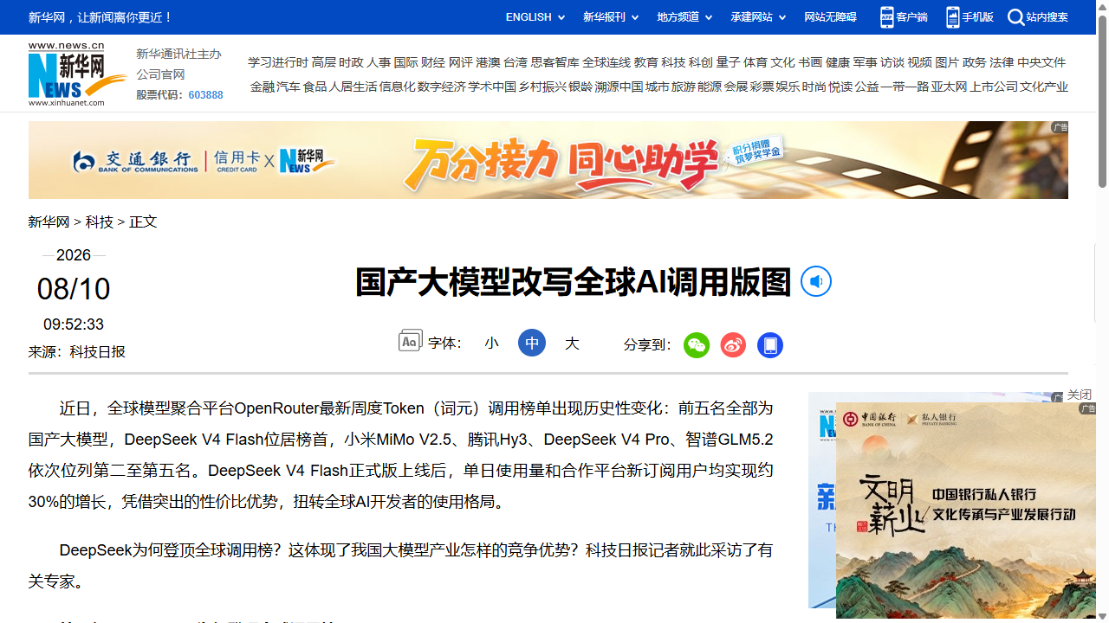
教师融入方式：
展示新闻截图，提问“全球调用榜前五名全部为国产大模型，说明了什么？”，组织2分钟微讨论，引导学生认识国产AI在技术、性价比、开源生态上的竞争优势，认同国产AI技术自主创新的价值与战略意义。
新闻来源网址：https://www.news.cn/tech/20260810/7644c2a73a4d4d729812c8e8ec18255f/c.html
步骤7：前测·212汇报（7分钟）
抽签2个小组代表汇报课前任务②《我的智能体初体验》PPT，每组2分钟，共4分钟，按212要求汇报：已学习的内容，即看了哪些指引、了解了哪些功能；已建设的内容，即是否创建成功、做到哪一步；在哪些地方还有疑问，即卡在哪、为什么失败；如何产生并解决这个问题，即尝试路径；
学生互评1分钟：按点评评分要点打分；教师点评2分钟：从学生的尝试与疑问切入，明确本课任务目标——把“尝试”升级为“规范创建”，引出Coze平台三大模块与标准操作流程，先动手、后理论，并按展示评分要点现场给分。
给分评价要点同步骤4：展示（满分20分）＝任务完成8＋逻辑表达6＋创新亮点4＋时间控制2；点评（满分18分）＝点评准确6＋建议可行6＋表达规范3＋时间控制3。
步骤8：任务一：创建“你好世界”智能体（20分钟）
教师演示（4分钟）：
①访问Coze平台（coze.cn），注册/登录账号；
②创建智能体：填写名称“你好世界”与功能介绍；
③人设设定：编写角色提示词，例如：“你是一个热情友好的AI助手，用简洁亲切的语言回答用户问题”；
④认识三大模块界面：人设、知识库、插件；
⑤发布智能体并获取可访问链接。
学生实操（限时9分钟完成）：
基于课前任务②的尝试，按演示步骤规范创建“你好世界”智能体并发布，人设可结合自身专业设定，如会计专业设为财务咨询助手、护理专业设为健康宣教助手，提交创建成功界面截图与可访问链接，约6分钟；登录WorkBuddy办公智能体平台，体验1项办公场景任务，如AI生成文档初稿、表格处理等，截图记录，约3分钟；教师巡回指导。
212展示互评（7分钟）：
任务一完成即抽签2个小组代表现场展示智能体，每组2分钟，演示人设与对话，简要分享WorkBuddy体验，学生互评1分钟、教师点评2分钟，按给分要点现场给分——展示（满分20分）：任务完成8＋逻辑表达6＋创新亮点4＋时间控制2；点评（满分18分）：点评准确6＋建议可行6＋表达规范3＋时间控制3；互评与教师点评均从“人设是否清晰、创建是否规范、是否已发布可访问”三个维度给分，坚持小步伐、高频率、快反馈。
思政融入：家国情怀、国产平台自信，达成态度目标A1。
引用2026年6月1日新浪科技（来源：IT之家）报道《字节跳动AI智能体平台扣子Coze 3.0版本上线》：Coze（扣子）是字节跳动自主研发的国产AI智能体平台，2026年6月上线3.0版本，支持多人多Agent协作、行业技能包等。
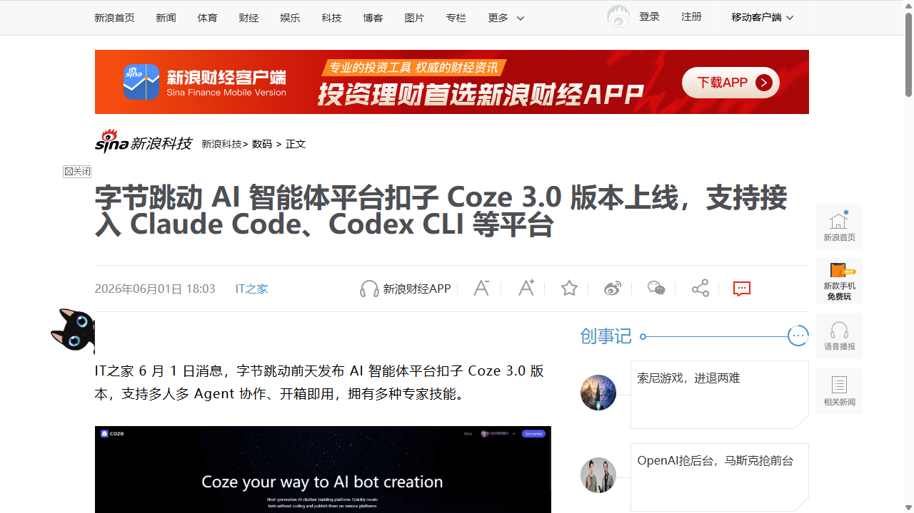
教师融入方式：
演示时指出——“今天我们使用的Coze平台，是国产企业字节跳动自主研发的AI智能体平台，2026年6月已上线3.0版本，支持多Agent协作”，引导学生认识国产平台的能力与潜力，树立选用国产平台、认同国产技术的自信。
新闻来源网址：https://finance.sina.com.cn/tech/digi/2026-06-01/doc-inhzwyqr2443757.shtml
步骤9：任务二：智能体对话测试与优化（8分钟）
学生实操（限时3分钟完成）：
与自己创建的智能体完成≥3轮对话测试，可提问专业相关、生活相关话题，记录回复效果；针对“人设是否清晰、回复是否准确”优化人设提示词，如补充角色背景、限定回答风格；
212展示互评（5分钟）：
任务二完成即抽签2个小组代表现场演示对话测试与优化效果，每组1分钟，学生互评1分钟、教师点评2分钟，按步骤8给分要点现场给分，展示满分20分、点评满分18分——每完成一个任务即展示，及时巩固反馈。
步骤10：后测（5分钟）
1.（分析题）据新华网2026年8月10日报道，全球模型聚合平台OpenRouter周度Token调用榜前五名全部为国产大模型。结合本课所学，分析：国产大模型为何能登顶全球调用榜？这一现象对我国AI产业发展意味着什么？
答案要点：
①技术突破，DeepSeek V4等模型性能对标国际前沿；②极致性价比，推理成本远低于同类；③开源生态，全球开发者共建共享；④国产AI从“跟跑”迈入“领跑”，增强科技自信，激励青年一代投身科技创新、科技自立自强。
2.（实践任务）课后在Coze平台完成一次智能体专业化改造：①将“你好世界”智能体人设改写成你所学专业的AI助手（如会计→财务咨询助手、护理→健康宣教助手）；②向它连续提问3个本专业问题，逐条记录回答质量；③针对至少1处回答不足，修改人设或提示词后再次提问，对比改进效果；④将改造前后对话截图和50字以上改进说明提交至学习通，下节课抽签演示分享。
答案要点：
评分参考：①人设改写结合专业、定位清晰（如会计→财务咨询助手、护理→健康宣教助手）；②完成3个本专业问题提问并逐条记录回答质量；③针对回答不足修改后重测，改进效果可对比；④截图与改进说明提交完整，能演示分享。为课点3“智能体架构解析”、课点4“提示词工程”做铺垫。
步骤11：总结与作业（5分钟）
金句：AI不会取代你，但会用AI的人将取代不用AI的人。
小结：
本节课认识了人工智能的定义、应用全景与强AI/弱AI的能力边界，了解了课程“为什么学、学什么、怎么学、怎么考”；完成了两项课前任务汇报，规范创建并发布了自己的第一个智能体“你好世界”，并完成对话测试与优化。
课后作业详见教案表“课后作业与思考题”。

附：板书设计（三板式或四板式）
项目一：专业智能体训练 课点1：课程导学与AI概述 课点2：Coze平台入门
一、人工智能  （一）AI定义  （二）应用全景  （三）强AI与弱AI  （四）国产大模型：从跟跑到领跑 | 二、课程导学  （一）为什么学  （二）学什么：三项目32课点  （三）怎么学：212汇报·任务驱动  （四）怎么考 | 三、Coze平台：国产·字节跳动  （一）三大模块：人设·知识库·插件  （二）任务一：创建“你好世界”  （三）任务二：测试与优化

